Контактные сведения руководителей, ответственных за качество предоставления государственных услуг
Заместитель начальника ГУ МВД России
по Свердловской области
полковник внутренней службы
Кривегин Петр Петрович 8(343) 358-87-66
Прием граждан:
По предварительной записи г. Екатеринбург, пр. Ленина,15 каб.604
Начальник УВМ ГУ МВД России
по Свердловской области
полковник внутренней службы
Петрова Ольга Геннадьевна 8(343) 216-85-85
Прием граждан:
Понедельник с 15.00 до 17.00 г. Екатеринбург, ул. Крылова д. 2
Заместитель начальника УВМ ГУ МВД России
по Свердловской области
подполковник внутренней службы
Сандрацкая Татьяна Сергеевна 8(343)216-79-92
Прием граждан:
Вторник с 11.00 до 13.00 г. Екатеринбург, ул. Крылова д. 2
Начальник ОМВД России по Артемовскому району
подполковник внутренней службы
Чекасин Денис Васильевич 8 (34363) 2-21-40
Начальник ОВМ ОМВД России по Артемовскому району
майор полиции
Олькова Юлия Сергеевна 8(34363)2-30-14

Извлечение из законодательных и иных нормативных правовых актов, регулирующих деятельность по предоставлению государственных услуг
Федеральный закон от 27.07.2010 N 210-ФЗ (ред. от 03.07.2016) "Об организации предоставления государственных и муниципальных услуг"
Статья 5. Права заявителей при получении государственных и муниципальных услуг
При получении государственных и муниципальных услуг заявители имеют право на:
1) получение государственной или муниципальной услуги своевременно и в соответствии со стандартом предоставления государственной или муниципальной услуги;
2) получение полной, актуальной и достоверной информации о порядке предоставления государственных и муниципальных услуг, в том числе в электронной форме;
3) получение государственных и муниципальных услуг в электронной форме, если это не запрещено законом, а также в иных формах, предусмотренных законодательством Российской Федерации, по выбору заявителя;
4) досудебное (внесудебное) рассмотрение жалоб в процессе получения государственных и (или) муниципальных услуг;

Статья 6. Обязанности органов, предоставляющих государственные услуги, органов, предоставляющих муниципальные услуги, и подведомственных государственным органам или органам местного самоуправления организаций
1. Органы, предоставляющие государственные услуги, и органы, предоставляющие муниципальные услуги, обязаны:
1) предоставлять государственные или муниципальные услуги в соответствии с административными регламентами;
2) обеспечивать возможность получения заявителем государственной или муниципальной услуги в электронной форме, если это не запрещено законом, а также в иных формах, предусмотренных законодательством Российской Федерации, по выбору заявителя;
4) исполнять иные обязанности в соответствии с требованиями настоящего Федерального закона, административных регламентов и иных нормативных правовых актов, регулирующих отношения, возникающие в связи с предоставлением государственных и муниципальных услуг.

Досудебный порядок обжалования решений на действие (бездействие) органа внутренних дел РФ, предоставляющего государственные услуги по вопросам миграции, а также его должностных лиц

Заявитель может обратиться с предложением, заявлением или жалобой на действие (бездействие) сотрудников подразделений Управления по вопросам миграции и решения, принятые в ходе предоставления государственной услуги.
Жалоба в письменной форме может быть направлена по почте на адрес:
УВМ ГУ МВД России по Свердловской области
620028, Екатеринбург, ул. Крылова, д.2
В электронном виде жалоба может быть подана заявителем посредством:
Официального сайта ГУ МВД России по Свердловской области www.66.мвд.рф
И официального сайта ГУВМ МВД России
www.гувм.мвд.рф

При подаче жалобы в электронном виде документы могут быть представлены в форме электронных документов, подписанных электронной подписью, вид которой предусмотрен законодательством Российской Федерации, при этом документ, удостоверяющий личность заявителя, не требуется.

Отделение по вопросам миграции ОМВД России по Артемовскому району
623780, Россия, Свердловская область,
г. Артемовский, ул. Почтовая, 2

График работы:
2,4 и 5 понедельник месяца с 08.45 до 18.00
Вторник с 08.45 до 18.00
Среда с 11.00 до 20.00
Четверг с 08.45 до 18.00
Пятница перед рабочей субботой с 08.45 до 18.00 Пятница перед нерабочей субботой с 08.45 до 17.00
1-я и 3-я суббота месяца с 09. до 17.00

Контактные телефоны:
8 (343 63) 2-30-14, 2-30-16
Факс:
8 (343 63) 2-30-14

Перечень организаций, расположенных на территории города Артемовского, в которых оказываются государственные услуги по вопросам миграции
По всем вопросам миграции
Отделение по вопросам миграции ОМВД России по Артемовскому району:
623780, г. Артемовский, ул.Почтовая,2 (2 этаж),
т. 8 (34363)2-30-14, 2-30-16
График работы:
2,4 и 5 понедельник месяца, вторник, четверг: с 8.45 до 18.00, среда с 11.00 до 20.00, пятница с 8.45 до 17.00, 1 и 3 суббота месяца с 09.00 до 17.00
График приема населения:  Кабинеты № 1, №2, № 3, № 4 | График приема организаций:  Кабинеты № 2, № 4
Понедельник с 10-00 до 13-00  Вторник с 10-00 до 13-00  Среда с 16-00 до 19-00  Пятница с 10-00 до 13-00  1 и 3 субботы месяца с 09-00 до 14-00 | Понедельник с 14-00 до 18-00  Вторник с 14-00 до 18-00  Среда с 11-00 до 14-00 и с 15-00 до 16-00  Четверг с 09-00 до 18-00  Пятница с 14-00 до 17-00
Филиал ГБУ «Многофункциональный центр»
г. Артемовский
623780, г. Артемовский, ул.Почтовая ,2 (1 этаж)
тел. 8 (343 63) 2-30-22
График работы:
понедельник с 11.00 до 20.00
вторник-пятница: с 9.00 до 20.00
суббота с 9.00 до 18.00
Порядок получения консультаций, предварительная запись
По интересующим Вас вопросам миграции Вы можете обратиться по телефону горячей линии:
8 (343) 231-21-32

Телефон для консультирования по вопросам миграции:
8 (34363) 2-30-14, 2-30-16

Официальные сайты для получения государственных услуг:
www.66.мвд.рф – ГУ МВД России по
Свердловской области
www.гувм.мвд.рф – Главное Управление
по вопросам миграции МВД России
www.gosuslugi.ru- Единый портал государственных
услуг
www.cift.ru – Многофункциональный центр
предоставления государственных и
муниципальных услуг

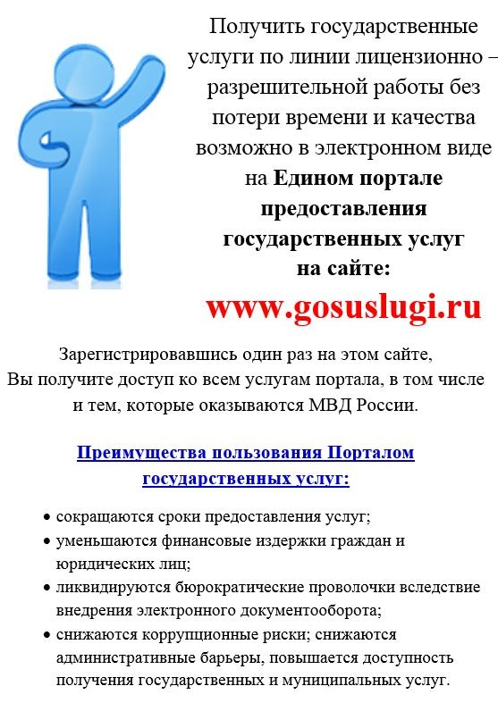

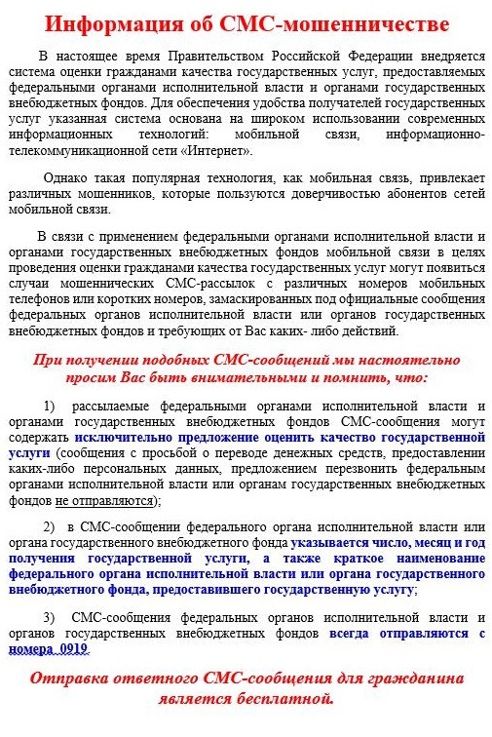
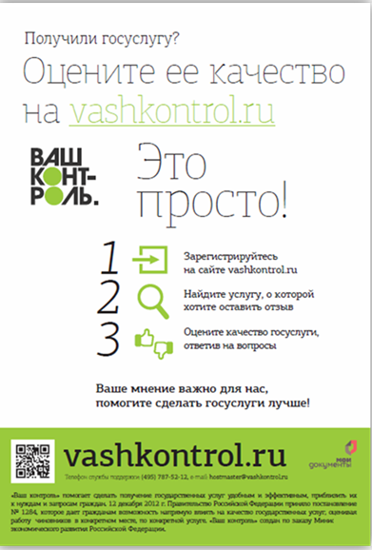
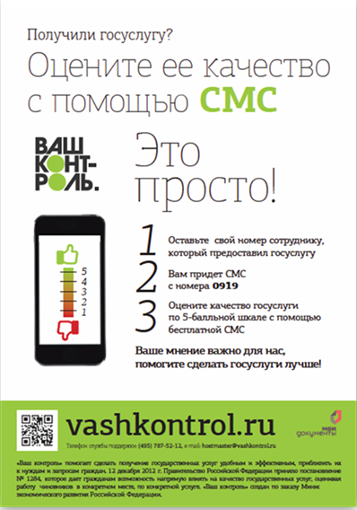

Государственные услуги, предоставляемые
Управление по вопросам миграции ГУ МВД России по Свердловской области

- Выдача, замена паспортов гражданина Российской Федерации, удостоверяющих личность гражданина Российской Федерации на территории
Российской Федерации
- Регистрационный учет граждан Российской Федерации по месту пребывания и по месту жительства в пределах Российской Федерации
- Оформление и выдача паспортов гражданина Российской Федерации, удостоверяющих личность гражданина Российской Федерации за пределами территории Российской Федерации
- Оформление и выдача паспортов гражданина Российской Федерации, удостоверяющих личность гражданина Российской Федерации за пределами территории Российской Федерации, содержащих электронный носитель информации
- Проведение добровольной государственной дактилоскопической регистрации граждан Российской Федерации
- Предоставление адресно-справочной информации
- Оформление и выдача приглашений на въезд в Российскую Федерацию иностранных граждан и лиц без гражданства
- Осуществление миграционного учета в Российской Федерации
- Оформление, выдача, продление срока действия и восстановление виз иностранным гражданам и лицам без гражданства
- Выдача иностранным гражданам и лицам без гражданства разрешения на временное проживание в Российской Федерации
- Выдача иностранным гражданам и лицам без гражданства вида на жительство в Российской Федерации
- Рассмотрение ходатайств о признании беженцем на территории Российской Федерации и рассмотрение заявлений о предоставлении временного убежища на территории Российской Федерации
- Предоставление статуса вынужденного переселенца и продление срока его действия
- Оформление, выдача и замена свидетельства участника Государственной программы по оказанию содействия добровольному переселению в Российскую Федерацию соотечественников, проживающих за рубежом
- Выдача разрешений на привлечение и использование иностранных работников и выдача разрешений на работу иностранным гражданам и лицам без гражданства
- Оформление и выдача иностранным гражданам патентов

Адреса нахождения ближайших кредитных учреждений или терминалов, в которых можно произвести оплату государственной пошлины.

- Банкомат Сбербанка РФ- ул.Почтовая, 2 «б», в магазине «Престиж»

- Банкомат Сбербанка РФ- ул.Ленина,16

- Филиал Сбербанка РФ- ул.Ленина,11

- Банкомат Сбербанка РФ- ул.Садовая, 11

- Банкомат Сбербанка РФ- ул.Молодежи,4, в магазине «Радуга»

- Терминал ( уплата с учетом комиссии)- Почтовая,2, в ГБУ СО МФЦ «Мои документы» (вход со стороны ул.Комсомольская)

Стенд 3
О предоставляемых государственных услугах по вопросам миграции

Информация о государственных услугах,
предоставляемых в подразделениях
по вопросам миграции

№ п/п | Наименование государственной услуги (функции) | Сведения о принятии административного регламента | Категории получателей государственной услуги  (иностранный гражданин,  гражданин РФ, лицо без гражданства, юридическое лицо (пункт 2 административного регламента) | Сведения о взимании государственной пошлины или иной платы за предоставление государственной услуги (указывается НПА и его пункт, на основании которого взимается плата) | Оказыва-емые в электрон-ном виде
1 | Регистрационный учёт граждан Российской Федерации по месту пребывания и по месту жительства в пределах Российской Федерации | Приказ ФМС России  от 11.09.2012 № 288  (ред. от 19.01.2015)  «Об утверждении Административного регламента предоставления Федеральной миграционной службой государственной услуги по регистрационному учету граждан Российской Федерации по месту пребывания и по месту жительства в пределах Российской Федерации» | Для Граждан РФ | Не предусмотрена | да
2 | Выдача и замена паспорта гражданина Российской Федерации, удостоверяющего личность гражданина Российской Федерации  на территории Российской Федерации | Приказ ФМС России  от 30.11.2012 № 391  (ред. от 02.02.2015)  «Об утверждении Административного регламента Федеральной миграционной службы  по предоставлению государственной услуги по выдаче и замене паспорта гражданина Российской Федерации, удостоверяющего личность гражданина Российской Федерации на территории Российской Федерации» | Для Граждан РФ | п.п.17, 18 ст.333.33 Налогового кодекса Российской Федерации | да
3 | Оформление и выдача паспортов гражданина Российской Федерации, удостоверяющих личность гражданина Российской Федерации  за пределами территории Российской Федерации | Приказ ФМС России  от 15.10.2012 № 320  (ред. от 12.09.2015)  «Об утверждении Административного регламента предоставления Федеральной миграционной службой государственной услуги по оформлению и выдаче паспортов гражданина Российской Федерации, удостоверяющих личность гражданина Российской Федерации за пределами территории Российской Федерации» | Для Граждан РФ | пп.1, пп.5 п.1 ст.333.28 Налогового кодекса Российской Федерации | да
4 | Оформление и выдача паспортов гражданина Российской Федерации, удостоверяющих личность гражданина Российской Федерации  за пределами территории Российской Федерации, содержащих электронный носитель информации | Приказ ФМС России  от 26.03.2014 № 211  (ред. от 02.02.2015)  «Об утверждении Административного регламента предоставления Федеральной миграционной службой государственной услуги по оформлению и выдаче паспортов гражданина Российской Федерации, удостоверяющих личность гражданина Российской Федерации за пределами территории Российской Федерации, содержащих электронный носитель информации» | Для Граждан РФ | пп.2, пп.6 ст.333.28 Налогового кодекса Российской Федерации | да
5 | Проведение добровольной государственной дактилоскопи-ческой регистрации граждан Российской Федерации | Приказ ФМС России  от 22.03.2013 № 81  «Об утверждении Административного регламента по предоставлению Федеральной миграционной службой государственной услуги по проведению добровольной государственной дактилоскопической регистрации граждан Российской Федерации» | Для Граждан РФ | Не предусмотрена | да
6 | Предоставление адресно-справочной информации | Приказ ФМС России  от 20.01.2014 № 18  «Об утверждении Административного регламента предоставления Федеральной миграционной службой государственной услуги по предоставлению адресно-справочной информации» | Для всех категорий граждан | Не предусмотрена | да
7 | Оформление и выдача приглашений на въезд в Российскую Федерацию иностранных граждан и лиц  без гражданства | Приказ ФМС России  от 30.11.2012 № 390  (ред. от 08.12.2014)  «Об утверждении Административного регламента предоставления Федеральной миграционной службой государственной услуги по оформлению и выдаче приглашений на въезд в Российскую Федерацию иностранных граждан и лиц без гражданства» | Для Юридических лиц, граждан РФ,  Иностранных граждан,  лиц без гражданства | пп. 17 п. 1 ст. 333.28 Налогового кодекса Российской Федерации | да
8 | Осуществление миграционного учета в Российской Федерации | Приказ ФМС России  от 29.08.2013 № 364  (ред. от 07.08.2014)  «Об утверждении Административного регламента предоставления Федеральной миграционной службой государственной услуги по осуществлению миграционного учета в Российской Федерации» | Для Юридических лиц, граждан РФ,  Иностранных граждан,  лиц без гражданства | пп. 19 п. 1 ст. 333.28 Налогового кодекса Российской Федерации | да
9 | Оформление, выдача, продление срока действия и восстановление виз иностранным гражданам и лицам без гражданства | Приказ ФМС России  от 30.10.2013 № 430  (ред. от 19.03.2015)  «Об утверждении Административного регламента предоставления Федеральной миграционной службой государственной услуги по оформлению, выдаче, продлению срока действия и восстановлению виз иностранным гражданам и лицам без гражданства» | Для иностранных граждан и лиц без гражданства | пп. 9 п. 1 ст. 333.28 Налогового кодекса Российской Федерации | Нет
10 | Выдача иностранным гражданам и лицам без гражданства разрешения  на временное проживание  в Российской Федерации | Приказ ФМС России  от 22.04.2013 № 214  (ред. от 24.02.2015)  «Об утверждении Административного регламента предоставления Федеральной миграционной службой государственной услуги по выдаче иностранным гражданам и лицам без гражданства разрешения на временное проживание в Российской Федерации» | Для иностранных граждан и лиц без гражданства | пп. 22 п.1 ст.333.28 Налогового кодекса Российской Федерации | нет
11 | Выдача иностранным гражданам и лицам без гражданства вида на жительство в Российской Федерации | Приказ ФМС России  от 22.04.2013 № 215  (ред. от 13.08.2015)  «Об утверждении Административного регламента предоставления Федеральной миграционной службой государственной услуги по выдаче иностранным гражданам и лицам без гражданства вида на жительство в Российской Федерации» | Для иностранных граждан и лиц без гражданства | пп.18 п.1 ст.333.28 Налогового кодекса Российской Федерации | нет
12 | Рассмотрение ходатайств о признании беженцем на территории Российской Федерации и рассмотрение заявлений о предоставлении временного убежища на территории Российской Федерации | Приказ ФМС России  от 19.08.2013 № 352  «Об утверждении Административного регламента Федеральной миграционной службы по предоставлению государственной услуги по рассмотрению ходатайств о признании беженцем на территории Российской Федерации и заявлений о предоставлении временного убежища на территории Российской Федерации» | Для иностранных граждан и лиц без гражданства | Не предусмотрена | нет
13 | Предоставление статуса вынужденного переселенца и продление срока его действия | Приказ ФМС России  от 29.06.2012 № 218  (ред. от 10.02.2014)  «Об утверждении Административного регламента предоставления Федеральной миграционной службой государственной услуги по предоставлению статуса вынужденного переселенца и продлению срока его действия» | Для граждан РФ, иностранных граждан и лиц без гражданства | Не предусмотрена | нет
14 | Оформление, выдача и замена свидетельства участника Государственной программы по оказанию содействия добровольному переселению  в Российскую Федерацию соотечественников, проживающих  за рубежом | Приказ ФМС России  от 14.05.2012 № 166  (ред. от 18.11.2015)  «Об утверждении Административного регламента предоставления Федеральной миграционной службой государственной услуги по оформлению, выдаче и замене свидетельства участника Государственной программы по оказанию содействия добровольному переселению в Российскую Федерацию соотечественников, проживающих за рубежом» | Для иностранных граждан и лиц без гражданства | Не предусмотрена | нет
15 | Выдача разрешений на привлечение и использование иностранных работников и выдача разрешений на работу иностранным гражданам и лицам без гражданства | Приказ ФМС России  от 30.10.2014 № 589  (ред. от 30.12.2015)  «Об утверждении Административного регламента предоставления Федеральной миграционной службой государственной услуги по выдаче разрешений на привлечение и использование иностранных работников, а также разрешений на работу иностранным гражданам и лицам без гражданства» | Для иностранных граждан,  лиц без гражданства,  организаций | пп. 23, 24 п. 1 ст. 333.28 Налогового кодекса Российской Федерации | нет
16 | Оформление и выдача иностранным гражданам патентов | Приказ ФМС России  от 15.01.2015 № 5  (ред. от 08.12.2015)  «Об утверждении Административного регламента предоставления Федеральной миграционной службой государственной услуги по оформлению и выдаче иностранным гражданам патентов» | Для иностранных граждан | ст.227.1 Налогового кодекса Российской Федерации,  ст.2 Закона Свердловской области от 23.11.2015 «Об установлении на 2016 год коэффициента, отражающего региональные особенности рынка труда на территории Свердловской области» | нет

Уважаемые граждане!

Более подробная информация
по вопросам предоставления государственных услуг в сфере миграции,
исчерпывающий перечень документов, необходимых для предоставления госуслуги, сроки и порядок предоставления (блок-схемы) государственной услуги
и образцы заполнения заявлений
размещены в информационных папках.

